МИНИСТЕРСТВО СЕЛЬСКОГО ХОЗЯЙСТВАРОССИЙСКОЙ ФЕДЕРАЦИИ

ДЕПАРТАМЕНТ РАСТЕНИЕВОДСТВА, МЕХАНИЗАЦИИ, ХИМИЗАЦИИ И ЗАЩИТЫ РАСТЕНИЙ

А Л Т А Й С К А Я
ГОСУДАРСТВЕННАЯ ЗОНАЛЬНАЯ МАШИНОИСПЫТАТЕЛЬНАЯСТАНЦИЯ

ОТЧЕТ № 01-31-20 (2010024)
от 29 июля2020 года
о результатах обследования машин
для обработки почвы, внесения удобрений, посева и
защиты растений в хозяйствах зоны деятельности МИС

с. Поспелиха, 2020г

С О Д Е Р Ж А Н И Е

Стр.
Таблица 1 – Перечень обследованных машин 3
Таблица 2- Сведения об обследованных машинах 19
Таблица 3 - Перечень недостатков, выявленных в период сборки (досборки) и обкатки машин 22
Таблица 4 – Показатели безотказности по обследованным машинам 25
ЗАКЛЮЧЕНИЕ ПО РЕЗУЛЬТАТАМ ОБСЛЕДОВАНИЯ 27
Приложение А Перечень отказов и повреждений за период обследования 39
Таблица 1 – Перечень обследованных машин

№ группы |  | Наименование  машины | Марка | Завод-изготовитель | Год выпуска | Количество об-разцов
1 |  | 2 | 3 | 4 | 5 | 6
1 |  | Культиватор секционный универсальный | КСУ-11,  (Рисунок 1) | АО "АНИТИМ",  г.Барнаул | 2020 | 4
2 |  | Борона зубоваяприцепнаягидрофицированная | БЗПГ "Радуга-21", (Рисунок 2) | ООО "Агроцентр",  г.Барнаул | 2020 | 1
3 |  | Каток-измельчитель водоналивной | КИВ-6,  (Рисунок 3) | ООО "Агроцентр",  г.Барнаул | 2019 | 2
4 |  | Каток-измельчитель водоналивной | КИВ-9,  (Рисунок 4) | ООО "Агроцентр",  г.Барнаул | 2019 | 1
5 |  | Лущильник дисковый гидрофицированный | ЛДГ-10,  (Рисунок 5) | ООО "Агроцентр",  г.Барнаул | 2019 | 1
6 |  | Культиватор | FRC 5635-34, (Рисунок 6) | Компания , KUHNKrause,США | 2019 | 1
7 |  | Комбинированный посевной комплекс | КПК-850МБ,  (Рисунок 7) | ООО "Агроцентр",  г. Барнаул | 2019 | 1
8 |  | Комбинированный посевной комплекс | КПК-990АП,  (Рисунок 8) | ООО "Агроцентр",  г.Барнаул | 2020 | 1
9 |  | Сеялка зерновая | Primerа DMC-9000, (Рисунок 9) | АО "Евротехника", г. Самара | 20192020 | 1  1
10 |  | Посевной комплекс | JohnDeere1870,  (Рисунок 10) | Компания , JohnDeere, США | 2020 | 1
11 |  | Сеялка-культиватор | СКП-2,1Б,  (Рисунок 11) | ООО "Сибзавод-Агро"г. Омск | 2020 | 3
12 |  | Сеялка зернотуковая прессовая | СЗП-3,6А,  (Рисунок 12) | ЗАО "Рубцовский завод запасных частей", г. Рубцовск | 2019  2020 | 2  2
13 |  | Пневматическая сеялка точного высева | EDX 6000-TC,  (Рисунок13) | Компания AMAZONE,  Германия | 2020 | 1
14 |  | Сеялка точного высева | MAXIMA 2TRS,  (Рисунок 14) | Компания KUHNSА, Франция | 2020 | 1
15 |  | Опрыскиватель прицепной | ОП-2500,  (Рисунок 15) | ООО "Казань-Сельмаш", Республика Татарстан | 2020 | 1
16 |  | Опрыскиватель полуприцепной штанговый | ОПГ-2500 24МК, (Рисунок 16) | ООО "Агротехгарант", г.Воронеж | 2019 | 1
17 |  | Опрыскиватель-разбрасыватель самоходный | Туман 3,  (Рисунок 17) | ООО "Пегас-агро", Самарская обл. | 2020 | 1
18 | Самоходный опрыскиватель |  | IMPERADOR-4000, (Рисунок 18) | Компания "Stara",  Бразилия | 2020 | 3

Окончание таблицы 1
1 | 2 | 3 |  | 4 | 5 | 6
19 | Плоскорез-глубокорыхлитель |  | ПГ-5,  (Рисунок 19) | ЗАО "Рубцовский завод запасных частей",г. Рубцовск | 2019 |  | 1
20 | Плуг навесной |  | ПЛН-8×40,  (Рисунок 20) | ЗАО "Рубцовский завод запасных частей",г. Рубцовск | 2019 |  | 1
21 | Борона дисковая тяжелая |  | БДП-7,62 "Звезда", (Рисунок 21) | АО "АНИТИМ",  г. Барнаул | 2020 |  | 1
22 | Агрегат гидрофицированный складывающийся универсальный |  | АГС-18-2У.М,  (Рисунок 22) | АО "Алтайский завод с/х машиностроения,  г.Барнаул | 2020 |  | 1
23 | Каток зубчато-кольчатый |  | КЗК-12,5,  (Рисунок 23) | ПАО "Умань-ферммаш",Украина | 2020 |  | 1
24 | Борона дисковая модернизированная |  | БДМ-102ПК,  (Рисунок 24) | ООО "Автотехпласт",  г.Набережные Челны | 2020 |  | 1
25 | Каток кольчато-зубчатый |  | ККЗ-9,2,  (Рисунок 25) | ООО "Завод автотехнологий ", Волгоградская область | 2020 |  | 1
26 | Каток кольчато-шпоровый |  | 3ККШ-6,  (Рисунок 26) | ООО ПО "Завод Бежецксельмаш",  г. Бежецк | 2019 |  | 1
27 | Культиватор междурядный навесной |  | КРН-5,6Г,  (Рисунок 27) | АО "Эльворти",  Украина | 2019  2020 |  | 1  1

Период обследования с 08 по 15 июля 2020 г.
Согласногосударственногозадания№ 082-00239-20-00 на 2020 г "Проведение работ по информационно-аналитическому обеспечению в рамках государственной аграрной политики" ФГБУ "Алтайская МИС" провела обследование машин для обработки почвы, внесения удобрений, посева и защиты растений.
Все машины поступили в хозяйства в 2019 и 2020гг.
Техника доставлялась самовывозом или транспортом поставщика. Машины приобретены как за счёт собственных средств,таки за счет использования кредитов и в лизинг. Досборка и наладка практически всех машин,проводилась специалистами сервисныхслужб поставщиков, некоторых силами хозяйств.
Отказы машин устранялись поставщиками по договорам гарантийного обслуживания техники, а также с использованием собственных ремонтных средств хозяйств.
На краевых и районных базах снабжения имеются необходимые запасные части на отечественные и импортные машины по перечню обследованных.

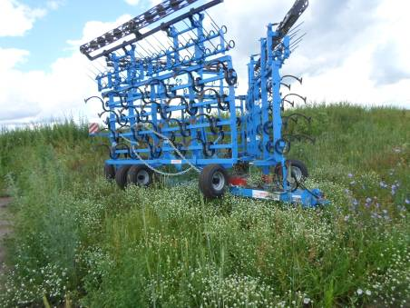

Рисунок 1–Культиватор секционный универсальный КСУ-11в
транспортном положении

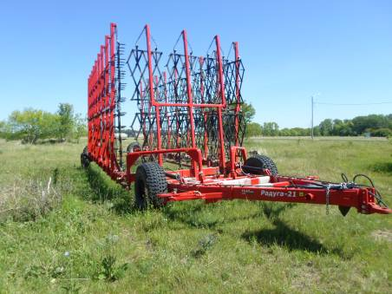

Рисунок 2 - Борона зубовая прицепная гидрофицированная
БЗПГ "Радуга-21 " в транспортном положении

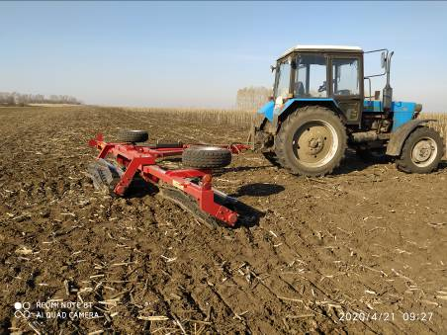

Рисунок 3–Каток-измельчитель-водоналивной КИВ-6 в рабочем
положении

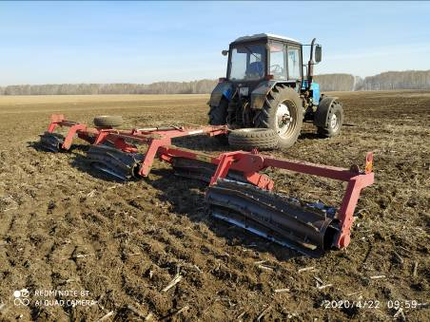

Рисунок 4–Каток-измельчитель-водоналивной КИВ-9 в рабочем
положении

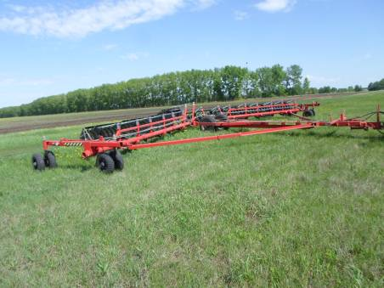

Рисунок 5–Лущильник дисковый гидрофицированный ЛДГ-10
в рабочем положении

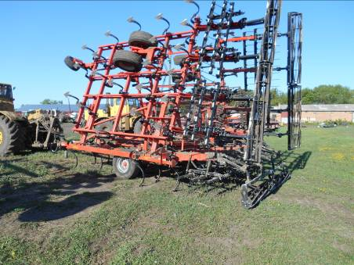

Рисунок 6–Культиватор FRC 5635-34 в транспортном положении

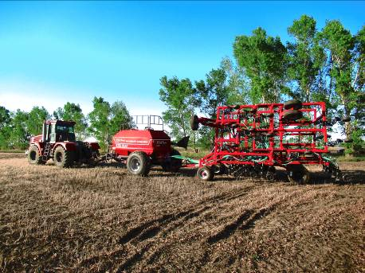

Рисунок 7–Комбинированный посевной комплекс КПК-850МБ
в транспортном положении

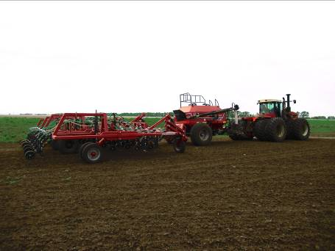

Рисунок 8–Комбинированный посевной комплекс КПК-990АП
в рабочем положении

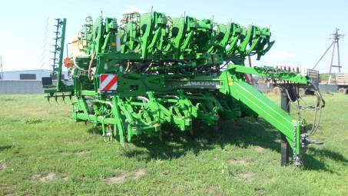

Рисунок 9–Сеялка зерновая Primerа DMC-9000 в транспортном
положении

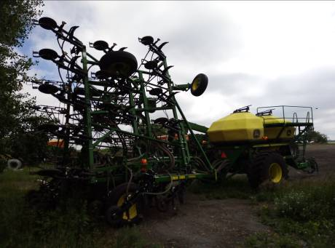

Рисунок 10–Посевной комплексJohnDeere 1870 в транспортном положении

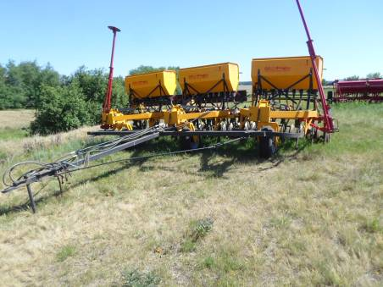

Рисунок 11–Агрегат из трех сеялок-культиваторовСКП-2,1Б в
транспортномположении

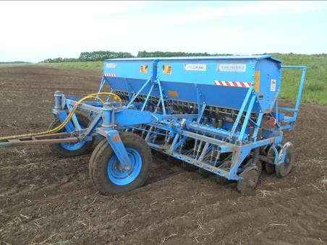

Рисунок 12–Сеялка зерновая прессовая СЗП-3,6А в рабочем положении

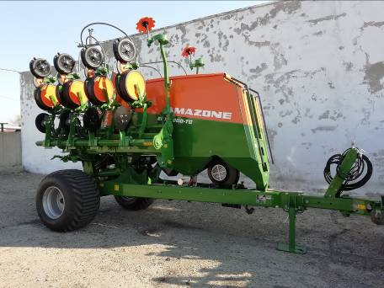

Рисунок 13-Сеялка точного высева EDX 6000-ТС

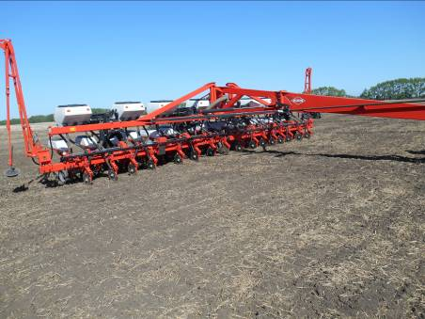

Рисунок 14– Сеялка точного высева MAXIMA 2TRSв
транспортном положении
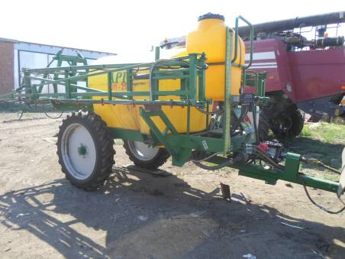

Рисунок 15– Опрыскиватель прицепной ОП-2500 в транспортном
положении

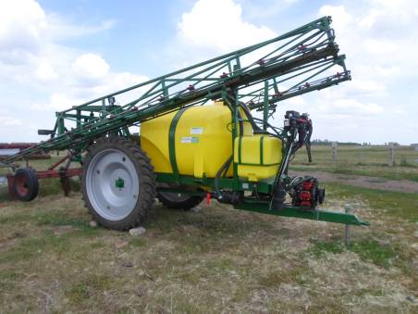

Рисунок 16–Опрыскиватель полуприцепной штанговый
ОПГ-2500 24МК

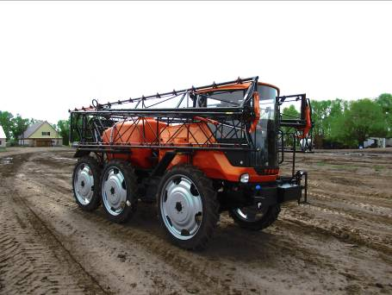

Рисунок 17–Опрыскиватель-разбрасыватель самоходный "Туман-3"
в транспортном положении

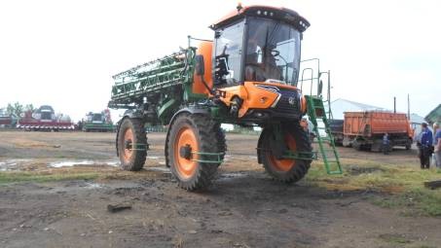

Рисунок 18–Самоходный опрыскиватель IMPERADOR-4000
в транспортном положении
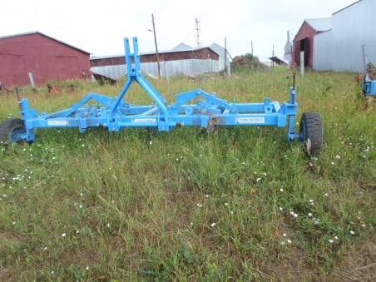

Рисунок 19–Плоскорез-глубокорыхлитель ПГ-5

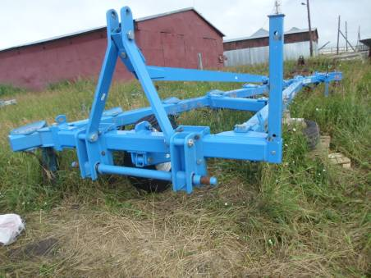

Рисунок 20–Плуг навесной ПЛН8×40

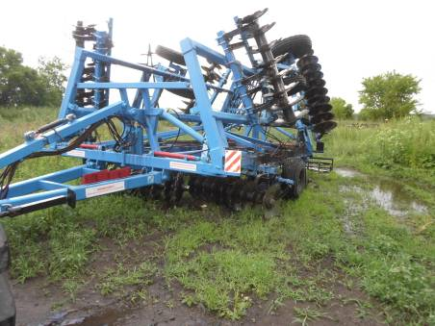

Рисунок21–Борона дисковая тяжелая БДП-7,62 "Звезда"
в транспортном положении

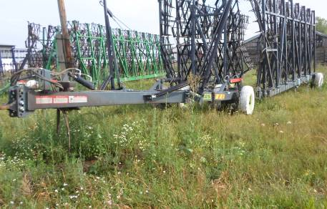

Рисунок 22–Агрегат гидрофицированный складывающийся универсальный
АГС-18-2У.М

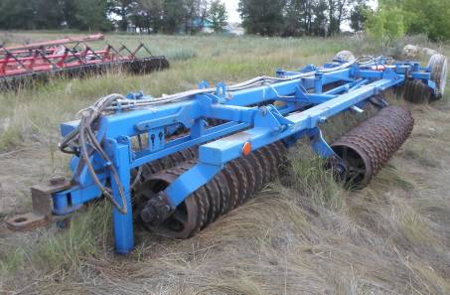

Рисунок 23 –Каток зубчато-кольчатый КЗК-12,5 в транспортном
положении

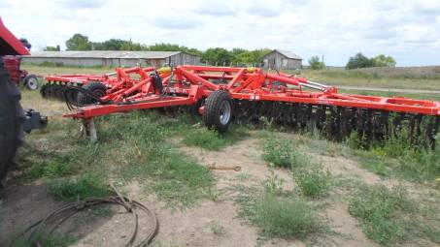

Рисунок24 - Борона дисковая модернизированная БДМ-10 2ПК в
рабочем положении

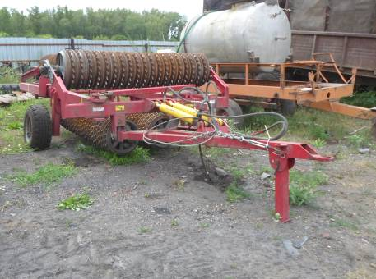

Рисунок 25 - Каток кольчато-зубчатыйККЗ-9,2 в транспортном
положении
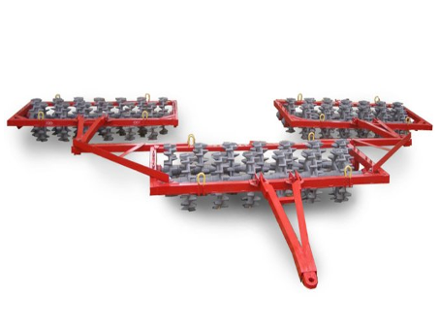
Рисунок 26 - Каток кольчато-шпоровый 3ККШ-6

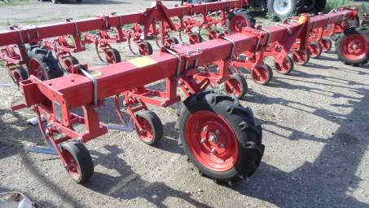

Рисунок 27 - Культиватор междурядный навесной КРН-5,6Г
в положении хранения

Таблица 2- Сведения об обследованных машинах
№ груп-пы | Порядковый номер в группе | Заводской номер |  | Наработка |  | Число отказов (шт.) |  |  |  | Наименование хозяйства, район, область (край) | Приобретение машины  (завод, АО и т.д.) |  | Стоимость, руб. (по данным хозяйства)
 |  |  |  |  |  | всего | в т.ч. по группам сложности
 |  | машины | двигателя | час | га |  | I | II | III |  | 100% оплата | по лизингу

1 | 2 | 3 | 4 | 5 | 6 | 7 | 8 | 9 | 10 |  | 11 | 12 | 13 |  | 14
1 | 1 | 65 | - | 100 | 1200 | 1 | 0 | 1 | 0 | СПК "Бурановское", Павловский район |  | АО "АНИТИМ", г. Барнаул | 1415000 | -
 | 2 | 71 | - | 165 | 2000 | 1 | 0 | 1 | 0 | ООО "Логовское ", Первомайский район" |  | Тоже | - | 1357000
 | 3 | 73 | - | 50 | 600 | 0 | 0 | 0 | 0 | ООО "Агро-Сфера", Тальменский район |  | " | 1450000 | -
 | 4 | 74 | - | 150 | 1800 | 1 | 0 | 1 | 0 | ГКХ "Ю.А.Бакушкин", Ребрихинский район |  | " | 1500000 | -
2 | 1 | 245 | - | 40 | 600 | 0 | 0 | 0 | 0 | ООО "Факел",  Новичихинский район |  | ООО"Агроцентр",г.Барнаул | 1077000 | -
3 | 1 | 44 | - | 100 | 500 | 0 | 0 | 0 | 0 | ООО "Котляровка",  Поспелихинский район |  | То же | 450210 | -
 | 2 | 39 |  | 115 | 580 | 0 | 0 | 0 | 0 | ООО "Вишневское ", Рубцовский район |  | " | - | 320000
4 | 1 | 31 | - | 80 | 450 | 0 | 0 | 0 | 0 | ООО "Русское поле", Новичихинский район |  | " | 7225000 | -
5 | 1 | 82 | - | 125 | 1150 | 1 | 0 | 1 | 0 | ООО "Время",  Новичихинский район |  | " | 687800 | -
6 | 1 | D562 | - | 250 | 2000 | 0 | 0 | 0 | 0 | ООО "Стиль",  Поспелихинский район |  | ООО "Магнум",  г.Барнаул | - | 4736450
7 | 1 | 175 | - | 140 | 1200 | 1 | 0 | 1 | 0 | ООО "Вита",  Шипуновский район |  | ООО"Агроцентр", г.Барнаул | - | 6658900
8 | 1 | 35 | - | 110 | 1000 | 0 | 0 | 0 | 0 | ФГБУ "Алтайская МИС",  Поспелихинский район |  | ООО "Агроцентр",  г.Барнаул | - | 7446800
9 | 1 | 6 | - | 95 | 1100 | 1 | 0 | 1 | 0 | СПК "Заветы Ильича ", Поспелихинский район |  | ООО "Комплекс-Агро", г. Барнаул | - | 9570000
 | 2 | 9 |  | 90 | 1000 | 0 | 0 | 0 | 0 | КФХ "Сибирское", Рубцовский район |  | То же | - | 9380000
10 | 1 | 770137 | - | 138 | 2000 | 0 | 0 | 0 | 0 | ООО "Котляровка",  Поспелихинский район |  | ООО "Технопрофи",с.Поспелиха | 14155000 | -
11 | 1 | 23707 | - | 120 | 235 | 1 | 0 | 1 | 0 | ООО "Сибирь",  Новичихинский район |  | ООО "Сибзавод-Агро ", г. Омск | 295000 | -
 | 2 | 23708 | - | 120 | 235 | 0 | 0 | 0 | 0 | Тоже |  | Тоже | 295000 | -
 | 3 | 23709 | - | 120 | 235 | 0 | 0 | 0 | 0 | " |  | " | 295000 | -
12 | 1 | 001097 | - | 60 | 300 | 0 | 0 | 0 | 0 | СПК им "Кирова",  Рубцовский район |  | ЗАО "РЗЗ,  г. Рубцовск | - | 550000
 | 2 | 001098 | - | 60 | 300 | 0 | 0 | 0 | 0 | Тоже |  | Тоже | - | 550000
 | 3 | 001090 | - | 135 | 400 | 1 | 0 | 1 | 0 | ИП "Куянов А.И.",  Поспелихинский район |  | " | - | 550000
 | 4 | 001089 | - | 150 | 450 | 2 | 0 | 2 | 0 | То же |  | " | - | 550000
13 | 1 | 1300 | - | 174 | 1397 | 0 | 0 | 0 | 0 | ФГБУ "Алтайская МИС",  Поспелихинский район |  | ООО ТД "Комплекс-Агро",  г.Барнаул | - | 9749400
14 | 1 | М0397 | - | 210 | 1300 | 0 | 0 | 0 | 0 | ООО "Стиль",  Поспелихинский район |  | ООО "Магнум", г.Барнаул | - | 10291750
15 | 1 | 6160 | - | 100 | 2000 | 0 | 0 | 0 | 0 | СПК "Им. Кирова",  Рубцовский район |  | ООО "КазаньСельмаш",РеспубликаТатарстан" | - | 530000
16 | 1 | 00333 | - | 200 | 4000 | 0 | 0 | 0 | 0 | ИП "Куянов А.И.",  Поспелихинский район |  | ООО "Агротехгарант", г. Воронеж | 890000 | -
17 | 1 | 072037 | - | 180 | 6300 | 3 | 0 | 3 | 0 | ФГБУ "Алтайская МИС",  Поспелихинский район |  | ТД "АСМ-Алтай", г. Барнаул | - | 8972500
18 | 1 | 10866 | - | 65 | 2300 | 0 | 0 | 0 | 0 | ООО "Котляровское",  Поспелихинский район |  | ООО "Техпромторг", г.Барнаул | - | 17433000
 | 2 | 10840 |  | 300 | 12000 | 0 | 0 | 0 | 0 | ООО "Вишневское ". Рубцовский район |  | То же | - | 17500000
 | 3 | 10844 |  | 150 | 6000 | 1 | 0 | 1 | 0 | ООО "Страна ", Рубцовский район |  | " | 20417000 | -
19 | 1 | 610012 | - | 200 | 1000 | 0 | 0 | 0 | 0 | СПК "Бурановское",  Павловский район |  | ЗАО "РЗЗ ",  г.Рубцовск | - | 437000
20 | 1 | 800006 | - | 200 | 600 | 3 | 0 | 3 | 0 | Тоже |  | То же | - | 460100
21 | 1 | 206 | - | 40 | 250 | 0 | 0 | 0 | 0 | ООО "Агро-Сфера ", Тальменский район |  | АО "АНИТИМ", г. Барнаул | 2415000 | -
22 | 1 | 669 | - | 25 | 375 | 0 | 0 | 0 | 0 | ООО "Вишневское ", Рубцовский район |  | АО "Алтайский завод с/х машиностроения",г.Барнаул | - | 1300000
23 | 1 | 217 | - | 70 | 730 | 0 | 0 | 0 | 0 | ООО "Страна ",  Рубцовский район |  | ООО "Агроцентр", г.Барнаул | - | 850000
24 | 1 | 1193 | - | 45 | 400 | 1 | 0 | 1 | 0 | КФХ "Роговой С.М.", Поспелихинский район |  | ООО "Мигатера",  г.Барнаул | - | 1500000
25 | 1 | 5027 | - | 60 | 500 | 2 | 0 | 2 | 0 | ООО "Милира",  Поспелихинский район |  | Фирма "ЛБР-Агромаркет",  г.Барнаул | - | 520000
26 | 1 | 5368 | - | 10 | 30 | 3 | 0 | 3 | 0 | ООО "Предгорье",  Поспелихинский район |  | ООО "Агротрак",  г.Барнаул | - | 225000
27 | 1 | 44 |  | 115 | 700 | 0 | 0 | 0 | 0 | То же |  | То же | - | 265000
 | 2 | 21 |  | 100 | 600 | 0 | 0 | 0 | 0 | " |  | " | - | 265000

Таблица 3 - Перечень недостатков, выявленных в период
сборки (досборки) и обкатки машин

№ группы | Вид дефекта | Наименование дефекта,  недостатка | Кол-во случаев | Порядковый номер в группе
1-27 | По упаковке | Замечаний нет | - |  | -
1 | По комплектности | Не предоставлены приспособления (чистики)для очистки рабочих органов | 4 |  | 1, 2, 3, 4
1-27 | По качеству технической документации | Замечаний нет | - |  | -
1-27 | По удобству сборки  (досборки) | Замечаний нет | - |  | -
1-11 | По качеству изготовления | Замечаний нет | - |  | -
12 | По качеству изготовления | Отсутствие в комплекте поставки шплинтов стопорения карданного вала с валом привода высевающих аппаратов с обеих сторон (Рисунок 28) | 2 |  | 3, 4
13-16 | По качеству изготовления | Замечаний нет | - |  | -
17 | По качеству изготовления | -подтекание масла через крышку насоса основной гидросистемы | 1 |  | 1
 |  | - отсутствие контакта в электрическом соединителе навигационной системы  "ГЛОНАС" | 1 |  | 1
 |  | - недостаточный момент затяжки болтов крепления крышки бортового редуктора (средняя ось, правая сторона) | 1 |  | 1
18-24 | По качеству изготовления | Замечаний нет | - |  | -
25 | По качеству изготовления | Подтекание масла в штуцере правого цилиндра подъема рабочих органов каткаККЗ-9,2 из рабочего положения в транспортное (Рисунок 29) | 1 |  | 1
26 | По качеству изготовления | Практически все крепежные деталисоединенийкатка 3ККШ-6 покрыты ржавчиной (Рисунок30, 31) | 1 |  | 1
27 | По качеству изготовления | Замечаний нет | - |  | -

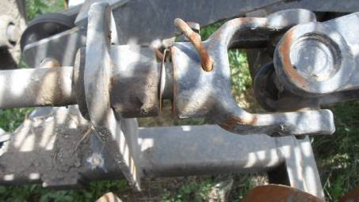

Рисунок 28 –Карданный вал привода высевающего аппарата сеялки
СЗП-3,6А (по стрелке - самодельный шплинт)

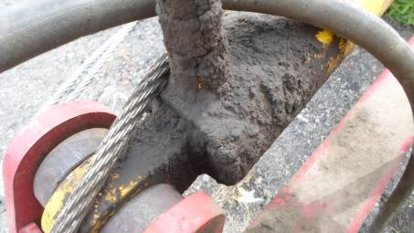

Рисунок29- Подтекание масла в штуцере гидроцилиндра
катка ККЗ-9,2

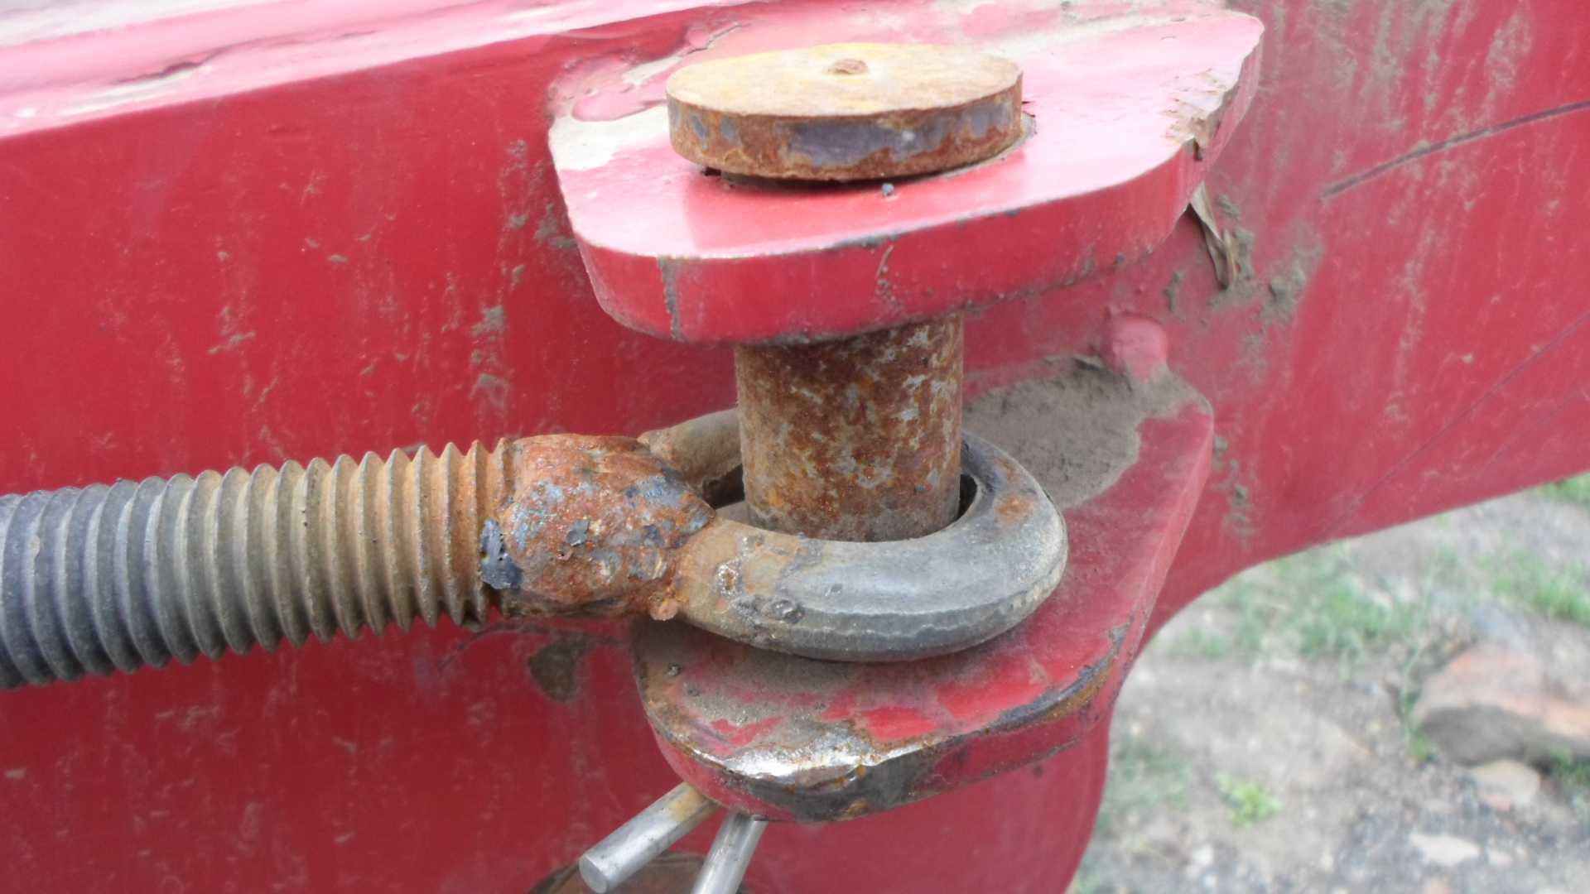

Рисунок29 -Крепежные детали катка 3ККШ-6 покрыты ржавчиной

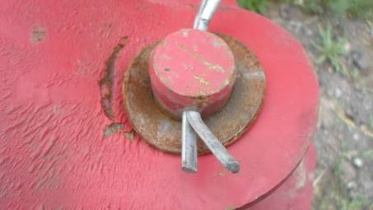

Рисунок 30 – Шайбы в шарнирных соединениях катка 3ККШ-6 деформированы, со следамикоррозии

Таблица 4 – Показатели безотказности по обследованным машинам

Показатель | Значение показателя по:
 | ТУ | результатам обследования
 |  | КСУ-11 | БЗПГ  "Радуга-21" | КИВ-6 | КИВ-9 | ЛДГ-10 | Культиватор FRC 5635-34 | КПК-850МБ |  | КПК-990АП | Primera DMC 9000 |  | JohnDeere1870 | СКП-2,1Б | СЗП-3,6А |  | EDX 6000-TC | KUHN MAXIMA 2TRS | ОП-2500 | ОПГ-2500
 |  |  |  |  |  |  |  | 2019 | 2020 |  | 2019 | 2020 |  |  | 2019 | 2020
1 | 2 | 3 | 4 | 5 | 6 | 7 | 8 | 9 | 10 | 11 | 12 | 13 | 14 | 15 | 16 | 17 | 18 | 19 | 20 | 21
Количество обследованных образцов | - | 4 | 1 | 2 | 1 | 1 | 1 | 1 | 1 | 1 | 2 | 2 | 1 | 3 | 4 | 4 | 1 | 1 | 1 | 1
Средняя наработка:
ч | - | 116,3 | 40 | 107,5 | 80 | 125 | 250 | 130 | 140 | 110 | 117,5 | 92,5 | 138 | 120 | 65 | 101,2 | 174 | 210 | 100 | 200
га | - | 1400 | 600 | 540 | 450 | 1150 | 2000 | 1100 | 1200 | 1000 | 1140 | 1050 | 2000 | 235 | 370 | 362,5 | 1397 | 1300 | 2000 | 4000
Среднее количество отказов, |  | 0,75 | 0 | 0 | 0 | 1 | 0 | 2 | 1 | 0 | 0,5 | 0,5 | 0 | 1 | 0 | 0,75 | 0 | 0 | 0 | 0
в том числе:
I гр. сложности | - | 0 | 0 | 0 | 0 | 0 | 0 | 1 | 0 | 0 | 0 | 0 | 0 | 0 | 0 | 0 | 0 | 0 | 0 | 0
II гр. сложности | - | 0,75 | 0 | 0 | 0 | 1 | 0 | 1 | 1 | 0 | 0,5 | 0,5 | 0 | 0,33 | 0 | 0,75 | 0 | 0 | 0 | 0
III гр. сложности | - | 0 | 0 | 0 | 0 | 0 | 0 | 0 | 0 | 0 | 0 | 0 | 0 | 0 | 0 | 0 | 0 | 0 | 0 | 0
Наработка на отказ:
ч | - | 155 | Более 40 | Более 107,5 | Более 80 | 125 | Более 250 | 65 | 140 | Более 110 | 235 | 185 | Более 138 | 363,6 | Более 65 | 134,9 | Более 174 | Более 210 | Более 100 | Более 200
га | - | 1867 | Более 600 | Более 540 | Более 450 | 1150 | Более 2000 | 550 | 1200 | Более 1000 | 2280 | 2100 | Более 2000 | 712 | Более 370 | 483,3 | Более 1397 | Более 1300 | Более 2000 | Более 4000
Наработка на отказ по группам сложности:
I: ч | - | Более 116,3 | Более 40 | Более 107,5 | Более 80 | Более 125 | Более 250 | 130 | Более 140 | Боле 110 | Более 235 | Более 185 | Более 138 | Более 120 | Более 65 | Более 101,2 | Более 174 | Более 210 | Более 100 | Более 200
га | - | Более1400 | Более 600 | Более 540 | Более 450 | Более 1150 | Более 2000 | 1100 | Более 1200 | Более 1000 | Более 2280 | Более 2100 | Более 2000 | Более 235 | Более 370 | Более 362,5 | Более 1397 | Более 1300 | Более 2000 | Более 4000
II: ч | - | 155 | Более 40 | Более 107,5 | Более 80 | 125 | Более 250 | 130 | 140 | Более 110 | 235 | 185 | Более 138 | 363,6 | Более 65 | 134,9 | Более 174 | Более 210 | Более 100 | Более 200
га | - | 1867 | Более 600 | Более 540 | Более 450 | 1150 | Более 2000 | 1100 | 1200 | Более 1000 | 2280 | 2100 | Более 2000 | 712 | Более 370 | 483,3 | Более 1397 | Более 1300 | Более 2000 | Более 4000
 | * | 100 | 100 | 100 | 100 | 100 | 100 | 100 | 100 | 100 | 100 | 100 | 100 | 100 | 100 | 100 | 100 | 100 | 100 | 100
III: ч | - | Более 116,3 | Более 40 | Более 107,5 | Более 80 | Более 125 | Более 250 | Более 130 | Более 140 | Более 110 | Более 235 | Более 185 | Более 138 | Более 120 | Более 65 | Более 101,2 | Более 174 | Более 210 | Более 100 | Более 200
га | - | Более 1400 | Более 600 | Более 540 | Более 450 | Более 1150 | Более 2000 | Более 1100е | Более 1200 | Более 1000 | Более 2280 | Более 2100 | Более 2000 | Более 235 | Более 370 | Более 362,5 | Более 1397 | Более 1300 | Более 2000 | Более 4000

Окончание таблицы 4
Показатель | Значение показателя по:
 | ТУ | результатам обследования
 |  | Туман-3 | IMPERADOR 4000 | ПГ-5 | ПЛН-8-40 | БДП-7,62 "Звезда" | АГС-18-2УМ | КЗК-12,5 | БДМ-102ПК | ККЗ-9,2 | 3ККШ-6 | КРН-5,6Г
1 | 2 | 22 | 23 | 24 | 25 | 26 | 27 | 28 | 29 | 30 | 31 | 32
Количество обследованных образцов | - | 1 | 3 | 1 | 1 | 1 | 1 | 1 | 1 | 1 | 1 | 2
Средняя наработка:
ч | - | 180 | 172 | 200 | 200 | 40 | 25 | 70 | 45 | 60 | 10 | 107,5
га | - | 6300 | 6766,7 | 1000 | 600 | 250 | 375 | 730 | 400 | 500 | 30 | 650
Среднее количество отказов, |  | 3 | 0,33 | 0 | 3 | 0 | 0 | 0 | 1 | 2 | 3 | 0
в том числе:
I гр. сложности | - | 0 | 0 | 0 | 0 | 0 | 0 | 0 | 0 | 0 | 0 | 0
II гр. сложности | - | 3 | 0,33 | 0 | 3 | 0 | 0 | 0 | 1 | 2 | 3 | 0
III гр. сложности | - | 0 | 0 | 0 | 0 | 0 | 0 | 0 | 0 | 0 | 0 | 0
Наработка на отказ:
ч | - | 60 | 521,2 | Более 200 | 67 | Более 40 | Более 25 | Более 70 | 45 | 30 | 3,3 | Более 107,5
га | - | 2100 | 20505 | Более 1000 | 200 | Более 250 | Более 375 | Более 730 | 400 | 250 | 10 | Более 650
Наработка на отказ по группам сложности:
I: ч | - | Более 180 | Более 172 | Более 200 | Более 200 | Более 40 | Более 25 | Более 70 | Более 45 | Более 60 | Более 10 | Более 107,5
га | - | Более 6300 | Более 6766,7 | Более 1000 | Более 600 | Более 250 | Более 375 | Более 730 | Более 400 | Более 500 | Более 30 | Более 650
II: ч | - | 60 | 521,2 | Более 200 | 67 | Более 40 | Более 25 | Более 70 | 45 | 30 | 3,3 | Более 107,5
га | - | 2100 | 20505 | Более 1000 | 200 | Более 250 | Более 375 | Более 730 | 400 | 250 | 10 | Более 650
 | * | 100 | 100 | 100 | 100 | 100 | 100 | 100 | 100 | 100 | 100 | 100
III: ч | - | Более 180 | Более 172 | Более 200 | Более 200 | Более 40 | Более 25 | Более 70 | Более 45 | Более 60 | Более 10 | Более 107,5
га | - | Более 6300 | Более 6766,7 | Более 1000 | Более 600 | Более 250 | Более 375 | Более 730 | Более 400 | Более 500 | Более 30 | Более 650

*Нормативы наработки на отказ IIгр. сложности по СТО АИСТ 4.6-2018, СТО АИСТ 5.6-2018, СТО АИСТ 6.3-2018.

ЗАКЛЮЧЕНИЕ ПО РЕЗУЛЬТАТАМ ОБСЛЕДОВАНИЯ

Обследование проведено в период с 08 по 15июля 2020 г в шести районах Алтайского края.
Машины приобретались хозяйствами в торгово-снабженческих организациях г.Барнаула, на предприятиях г. Барнаула и Рубцовска, а так жедоставлялись по заявкам потребителей непосредственно автотранспортом с завода-изготовителя.

Культиватор секционный универсальный КСУ–11
Обследовано четыре образца.Машины комплектны. Поступили автотранспортом завода-изготовителя в полуразобранном виде. С ними представлен полный комплект технической документации. Сборку и запуск в работу трёх культиваторов производили представители сервисной службы изготовителя. В СПК "Бурановское" сборку и запуск в работу производили самостоятельно.Трудоемкость досборки составила около 20 чел-ч.
Использовались в агрегате с тракторами типа К-701, К-744 на предпосевной обработке почвы. Средняя наработка за это время составила 116,3 ч (1400 га). На двух культиваторах были заменены лапы при наработке18-20 га на лапу (при норме по ОСТ 23.2.164-87-25 га на лапу). Среднее количество отказов - 0,75, т.е. наработка на отказ составила 155ч, что выше норматива-100 ч.
Специалисты хозяйств отмечают хорошие качество выполнения технологического процесса,особенно устойчивость глубины хода.Из недостатков отмечают нагребание почвы зубьями борон при большей влажности, по причине "жесткого" крепления зубьев на брусе. Имеет место отслоения липких аппликаций(Рисунок 31)и "выгорание"краски на сигнальных щитках (Рисунок 32).

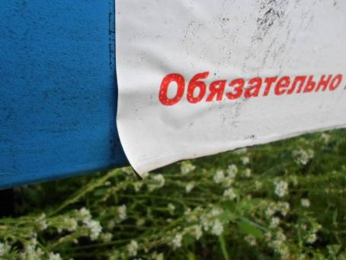

Рисунок 31 - Отслоение липких аппликаций

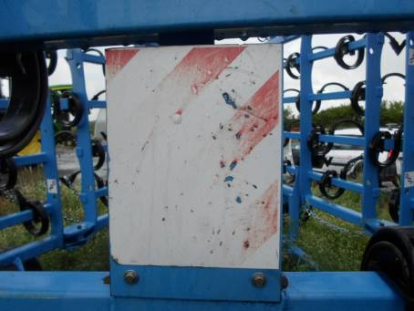

Рисунок 32 - Выгорание краски на сигнальных щитах

Борона зубовая прицепная гидрофицированная БЗПГ "Радуга-21"
Обследован один образец. Машина комплектна. Поступила автотранспортом изготовителя в разобранном виде.С ней представлен полный комплект технической документации.Сборку и запуск в работу бороны производили представители сервисной службы изготовителя.Трудоемкость сборки составила около 30 чел-ч. Был заключен договор на сервисное обслуживание.
Использовалась в агрегате с трактором Т-150К на ранневесенней обработке почвы. Наработка бороны за весенний период составила 40 ч (600 га). Отказов не было.
Специалисты хозяйства отмечают удовлетворительные качество выполнения технологического процесса. Имеются следующие замечания;
-нет необходимости установки домкрата на прицепе, т.к."реакция"от прицепа направлена вверх при его установке в отцепленном состоянии;
-затруднен процесс перевода из рабочего положения в транспортное (установка транспортной распорки-по времени до 0,25 ч).

Каток-измельчитель водоналивной КИВ-6
Обследовано два образца. Машины комплектны. Поступили автотранспортом хозяйств в собранном виде. Предоставлен полный комплект технической документации. Запуск в работу провели самостоятельно.
Использовались в агрегате с трактором МТЗ-82.1 на измельчении пожнивных остатков подсолнечника. Наработка средняя составила 107,5ч (540 га). Отказов за этот период не было.
Специалисты отмечают удовлетворительное качество выполнения технологического процесса. Имеется замечание-наматывание растительных остатков на торцах катков в месте установки валов в подшипниковых опорах.

Каток-измельчитель водоналивной КИВ-9
Обследован один образец. Машина комплектна. Поступила автотранспортом хозяйства в собранном виде. Представлен полный комплект технической документации. Запуск в работу провели самостоятельно.
Использовался в агрегате с трактором МТЗ.1221 на измельчении пожнивных остатков подсолнечника. Наработка составила 80 ч (450 га). Отказов за этот период не было.
Специалисты хозяйства отмечают удовлетворительное качество выполнения технологического процесса. Имеется одно замечание-наматывание растительных остатков на торцах катков в местеустановки валов в подшипниковых опорах (Рисунок 33).

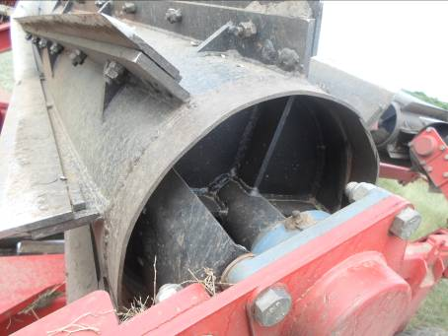

Рисунок 33 –Место наматывания растительных остатков

Лущильник дисковый гидрофицированный ЛДГ-10
Обследован один образец. Машина комплектна. Поступила автотранспортом хозяйства в полуразобранном виде. С ней представлен полый пакет технической документации. Досборку и запуск в работу провели самостоятельно.
Использовался в агрегате с трактором Т-4А на предпосевной обработке почвы и обработке паров. Наработка за этот период составила 125 ч (1150 га). Выявлен один отказ второй группы сложности производственного характера (см.таблицу4). Наработка на отказ составила 125ч, что соответствует нормативу 100ч.

В целом хозяйство отмечает положительную работу лущильника.

Культиватор FRC 5635-34
Обследован один образец. Комплетность полная. Поступил автотранспортом поставщика в полуразобранном виде. С ним представлен полный пакет технической документации. Досборку и запуск в работу культиватора производили представители сервисной службы. Трудоемкость досборки составила порядка25чел.-ч. Договор на сервисное обслуживание заключен.
Использовался в агрегате с трактором К-701 на предпосевной обработке под подсолнечник и пшеницу. Наработка составила250 ч (2000 га). Отказов на момент обследования не было.
Претензий по качеству выполнения технологического процесса, производительности у специалистов и обслуживающего персонала нет.

Комбинированный посевной комплекс КПК-850МБ
Обследован один образец. Машина комплектна. Поступила автотранспортом завода-изготовителя в полуразобранном виде.С ней представлен полный комплект технической документации. Сборку изапуск в работу комплекса производили представители сервиснойслужбы. Был заклечен договор на сервисное обслуживание.
Использовался в агрегате с трактором К-744Р2на посеве овса и пшеницы.Наработка за это времясоставила 140 ч (1200 га). Выявлен один отказ второй группы сложности производственного характера. Наработка на отказ составила 140ч, что соответствует нормативу 100ч и выше этого показателя по результатам обследования 2019г. - 65ч.
Специалисты хозяйства отмечаютудовлетворительное качество выполнения технологического процесса.

Комбинированный посевной комплекс КПК-990АП
Обследован один образец. Машина комплектна. Поступила в полусобранном виде автотранспортом завода-изготовителя.Досборка проводилась с участием представителей поставщика,затраченооколо 30 чел-ч. Техническое описание и инструкция по эксплуатации достаточно освещает все вопросы использования машины по назначению.Запуск в работу произвели представители сервисной службы изготовителя.
Использовалсякомплекс в агрегате с трактором Versatile-2375 на посеве ячменя,овса и пшеницы. Наработка составила 110 ч (1000 га) Отказов за этот период не выявлено.
Претензий по качеству выполнения технологического процесса, производительности у специалистов и обслуживающего персонала нет.

Сеялка PrimeraDMC 9000
Обследованодва образца. Представлены торговым домом "Комплекс-Агро" г.Барнаулв полусобранном виде. Досборку и запуск в эксплуатацию производили представители торгового дома.Трудоёмкость досборки составила около20 чел-ч. Недостатков по качеству изготовления, эксплуатационной документации не выявлено. Машины представлены без загрузочного шнека (по договору с хозяйствами). На однойсеялке был смонтирован шнек со списанного посевного комплекса "Кузбасс", другой заправляли автозагрузчиком. Заключены договора на сервисное обслуживание.
Использовались в агрегате с тракторамиК-744Р2 и К-744Р4 на посеве гороха, гречихи, пшеницы и других культур.
Средняя наработка составила 92,5ч (1050 га). За это время выявлен один отказ предположительно производственного характера, который в настоящее время не устранен.
Средняя наработка на отказ составила 185ч, чтовыше норматива–100ч, но ниже этого показателя по результатам обследования 2019г. – 235ч, вследствие большей наработки на момент обследования в прошлом году - 117,5ч (1140га).
По качеству выполнения технологического процесса у специалистов и технического персонала хозяйства отзывы толькоположительные. Многие хозяйства желают приобрести данную сеялку.

Посевной комплексJohnDeere1870
Обследован один образец. Комплекс комплектен. Поступил в разобранном виде, на досборку затрачено около 30 чел-ч. Досборку и запуск в работу производили специалисты сервисной службы. С машиной представлен полный комплект технической документации.
Недостатков по качеству изготовления не выявлено.
Использовалась в агрегате с трактором CASE 500 на посеве чечевицы, гороха,сои и пшеницы.
Отказов по машине не выявлено, наработка на отказ составила более 138 ч при наработке в физических единицах 2000 га.
Претензий по качеству выполнения технологического процесса, производительности, удобству работы у специалистов и технического персонала хозяйства нет.Комплекс пользуется у хозяйства спросом.

Сеялка-культиватор СКП-2,1Б
Обследовано три образца. Все комплектны. Поступили практически в собранном виде автотранспортом завода-изготовителя из г.Омска. На досборку(установку колес и прицепа) ушло порядка 2 чел-ч. Недостатков по качеству изготовления не выявлено;замечаний по полноте и качеству, представленной документации нет.Использовалась в составе посевного агрегата (из трех сеялок) с трактором К-730.
Наработка составила 120 ч (235 га). Выявлен один отказ второй группы сложности производственного характера.
Данные сеялки до сих пор пользуются спросом у хозяйств из-за их небольшой стоимости по сравнению с посевными комплексами.
Отзывы в хозяйствах положительные.

Сеялка зернотуковая прессовая СЗП-3,6А
Обследованочетыре образца.Сеялки представлены заводом-изготовителем практически в сборе (со снятыми колесами и прицепом). Машины комплектны, документация представлена в полном объеме.
Две сеялки использовалась в составе посевного комплекса (из двух сеялок и культиватора) в агрегатах с трактором К-701 на посеве яровых культур, а две по отдельности в агрегате с тракторами Т-150К.
Выявлен один недостаток: неплотное прилегание крышек зернотуковых ящиков к бункерам(Рисунок 34) после их деформации при задевании крышек соседних сеялок в агрегате во время посеве на неровных участках (ложбинах).
Средняя наработка составила 101,2 ч (362,5 га). За это время было выявлено три отказа второй группы сложности, два из которых конструкционного характера, один производственного. Наработка на отказ составила 134,9ч, что соответствует нормативу - 100ч. По сравнению с прошлогодними данными надежность сеялки снизилась – в 2019г. отказов отмечено не было.
В хозяйствахданные сеялки пользуются спросом.По качеству выполнения технологического процесса(по компактности заделки семян,устойчивости глубиныхода рабочих органов) замечаний нет.
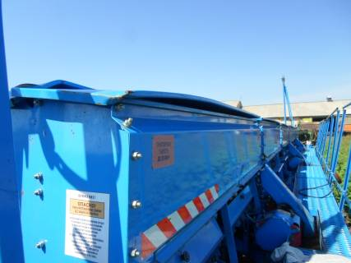
Рисунок 34 - Деформация крышек зернотуковых ящиков

Пневматическая сеялка точного высева EDX 6000-TC
Обследован один образец.Сеялка комплектна. Поступила практически в собранном видеавтотранспортомпоставщика.Техническое описание и инструкция по эксплуатации достаточно полно освещает все вопросы использования машины по назначению.
Недостатков по качеству изготовления не выявлено.
Использовалась в агрегате с трактором К-730 напосеве подсолнечника.
Наработка составила 174 ч (1397 га).Отказов за этот период не было.
Претензий по качеству выполнения технологического процесса, производительности, удобству работы с сеялкой в хозяйстве нет.

Сеялка точного высева KUHNMAXIMA 2TRS
Обследован один образец.Сеялкакомплектна. Поступилапрактически в собранном виде автотранспортом поставщикаДосборка и ввод в эксплуатацию провела сервисная служба. Трудоемкость составила примерно-2чел-ч.
Недостатков по качеству изготовления не выявлено, замечаний по полноте и качеству представленной документации нет.
Использовалась в агрегате с тракторомJohnDeereG35Bна посеве подсолнечника.
Наработка составила около 210 ч (1300га). Отказов не было.
Отзывы в хозяйствах положительные. Претензий по качеству выполнения технологического процесса, компактности заделки, прямолинейности нет

Опрыскиватель ОП-2500
Обследован один образец.Поступил в хозяйство автомобильным транспортом практически в собранном виде (со снятыми колесами).Недостатков по качеству изготовления не выявлено. Техническая документация представлена полностью. Запуск в работу производили своими силамибез затруднений.
Наработка составила 100 ч (2000 га.). Отказов не было.
Отзывы о работе опрыскивателя в хозяйстве положительные. Используется опрыскиватель в небольших хозяйствах и у фермеров.

Опрыскиватель ОПГ-2500 24МК
Обследовано один образец. Поступил в хозяйство автомобильным транспортом изготовителяпрактически в собранном виде (со снятыми колесами).Недостатков по качеству изготовления не выявлено. Техническая документация представлена полностью. Запуск в работу проводили дилеры. Агрегатировался с трактором МТЗ-82.
Наработка за этот период составила 200 ч (4000га).Отказов по машине не выявлено. Наработка на отказ составила более 200 ч, при наработке в физических единицах 4000га,что выше норматива.
Отзыв о работе данного хозяйства положительные, как по качеству выполнения технологического процесса, так и по надежности, условиям труда и стоимости.

Опрыскиватель- разбрасыватель самоходный Туман-3
Обследованодин образец. Поступил в хозяйство в собранном виде (со снятыми колесами) автомобильным транспортом поставщика. Досборку наладку и запуск в работу произвели представители поставщика.Замечаний по техдокументации нет.
Использовалсяна опрыскивание до посевов,по посевам, так же корневой подкормкой.
Наработка составила 180 ч (6300га).Выявленотриотказа второй группы сложности, два из которых конструкционного характера, один производственного. Наработка на отказ составила 60 ч (2100 га), что ниже норматива - 100 ч.
Замечаний по выполнению технологического процессанет.

Самоходный опрыскиватель IMPERADOR - 4000
Обследованотри образца.Машины комплектны.Поступили практически в собранном виде автотранспортомзавода-изготовителя.Досборку,наладку и запуск в работу провели представители поставщика.Трудоемкость при этом составила около 10чел-ч. Документация представлена ввиде руководства по эксплуатации.
Использовалисьна опрыскивании посевов пшеницы, ячменя и других культур.
Средняя наработка на момент обследования составила 172ч (6766,7га).Выявленодин отказ второй группы сложности производственного характера. Наработка на отказ составила 521,2 ч или 20505 га в физических единицах, что гораздо больше норматива на данный тип машин.
Отзывы в хозяйствах по качеству выполнения технологического процесса опрыскивателемтолько положительные.

Плоскорез-глубокорыхлитель ПГ-5
Обследован один образец. Поступил в полусобраннном виде в количестве трех упаковочных мест-две боковые рамы и центральная.Трудоёмкость досборки с участием представителя завода составила 5 чел-ч. По качеству изготовления недостатков нет. Документация в полном объеме.
Использовалась в агрегате с тракторами К-744Р3 на глубокой перепашке паров и вспашкезяби.
Наработка на момент обследования составила 200 ч (1000 га). Отказов не было, т.е. надежность плоскореза высокая.
По качеству выполнения технологического процесса отзывы в хозяйствеположительные.

Плуг навесной ПЛН-8×40
Обследован один образец. Поступил с завода-изготовителя автотранспортомв полусобраннном виде. Трудоёмкость досборки, с участием представителейзавода составила 8 чел-ч. Недостатков по качеству изготовления не выявлено.Документация согласно упаковочной ведомости.
Использовался в агрегате с трактором К-701 на вспашке зябипод посев подсолнечника.
Наработка на момент обследования составила 200ч (600 га).За это время выявлено три отказа второй группы сложности,два из которых конструкционного характера, один производственного. Наработка на отказ составила 67 ч (200 га), по нормативу 100ч, т.е. надежность плуга низкая.
По качеству выполнения технологического процесса плуг соответствует требованиям технической документации.

Борона дисковая тяжелая БДП-7,62 "Звезда"
Обследовано один образец.Поступила в разобранном виде автотранспортом хозяйства. Досборка осуществлялась сервисной службой изготовителя. При досборке и обкатке замечаний не выявлено.
Использовались в агрегате с тракторами К-701 на предпосевной обработке почвы.
Наработка на момент обследования составила 40 ч (250 га), чего недостаточно для оценки надежности машины.
Претензий по качеству выполнения технологического процесса, производительности, удобству работы у специалистов и технического персонала хозяйства нет.

Агрегат гидрофицированныйскладывающиеся АГС-18-2У.М
Обследован один образец. Поступил в разобранном виде автотранспортом завода-изготовителя.Досборка осуществлялась сервисной службой, при этом трудоемкость составила около 20 чел-ч.По качеству изготовления, представленной эксплуатационной документации недостатков не выявлено.
Использовалась в агрегате с трактором К-730на ранневесенней обработке почвы.
Наработка составила всего 25 ч (375 га), чего недостаточно для оценки надежности машины. Отказов за отмеченный период не выявлено.
Отзывы в хозяйстве по агрегату положительные.

Каток зубчато-кольчатый КЗК-12,5
Обследован один образец. Поступил в разобранном виде автотранспортом поставщика. Досборка осуществлялась самостоятельнои затруднений не вызывала.Трудоемкость досборки составила около 30 чел-ч. По качеству изготовления замечаний нет.
Агрегатировалсяс трактором МТЗ-1221 на послепосевной прикатывании почвы с общейнаработкой 70ч (730 га), чего недостаточно для оценки надежности машины.Отказов за отмеченный период не выявлено.
Претензий по качеству выполнения технологического процесса, производительности, удобству работы с катком в хозяйстве нет.

Борона дисковая модернизированнаяБДМ-102ПК
Обследован один образец.Поступила в разобранном виде автотранспортном хозяйства. Досборка проведена механизаторами.С машиной представлен полный комплект технической документации.
Недостатков по качеству изготовления не выявлено.
Агрегатировалась с трактором К-744Р4на предпосевной обработке почвы.
Наработка на момент обследования составила 45 ч (400 га).Выявлен один отказ второй группы сложности производственного характера.
У механизаторов имеются следующие замечания:
-не предусмотрена установка фиксатора на штоке гидроцилиндра при переводе бороны в транспортном положении, (Рисунок 35), т.е. производить очистку,ТО или ремонт небезопасно;
-набивание почвы с растительными остатками между дисками и кронштейнами крепления катков (Рисунок 36);
-при ослаблении момента затяжки болтов стремянок крепления катковк поводкам, происходит их сдвиг. В хозяйстве на раме по месту установки кронштейнов приварены пластины (Рисунок 36).
По качеству выполнения техпроцесса замечаний нет.

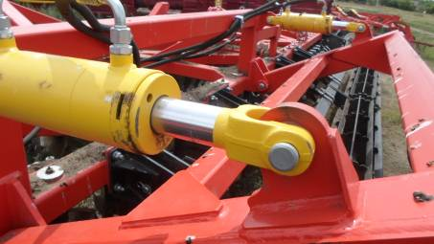

Рисунок 35 - Не предусмотрен фиксатор на штоке гидроцилиндра
подъема бороны в транспортном положении

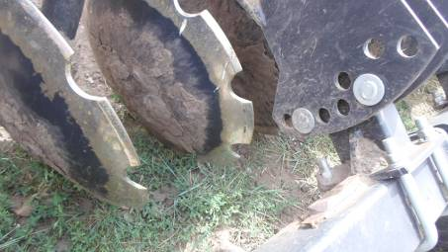
б
а

Рисунок 36 - Рабочие органы бороны БДМ-10 2ПК, по стрелкам:
а - место набивание почвы с растительными остаткамимежду
дисками и кронштейном крепления катка;
б – дополнительно приваренная пластина

Каток кольчато-зубчатый ККЗ-9,2
Обследован один образецкатка. Доставлен автотранспортом хозяйстваиз г. Барнаул в полусобранном виде. Трудоемкость досборки составила 8чел.-ч. Недостатков по качеству изготовления, представленной эксплуатационной документации не выявлено.
Использовалась с тракторомJohnDeereG35B на послепосевном прикатывании почвыиз-под подсолнечника.
Наработка составила 60 ч (500 га),что ниже норматива -100 ч вследствие недостаточной наработки,заэто время произошло два отказа второй группы сложности производственного характера.
Так же наблюдалось начало износа втулки прицепной петли (Рисунок 37) и пальца шарнирного соединения продольного левого бруса с передним поперечным (Рисунок 38).Претензий по качеству выполнения технологического процесса, производительности, удобству работы с каткомв хозяйстве нет.

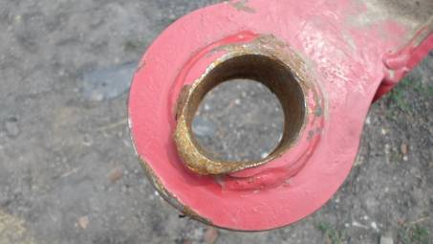

Рисунок 37 - Состояние прицепной скобы (начало износа)

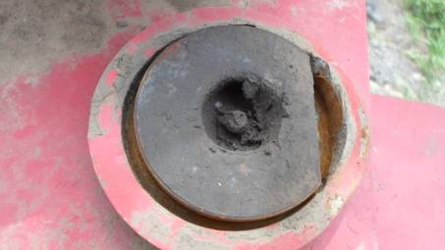

Рисунок 38 - Состояние пальца шарнирного соединения продольного
левого бруса рамы с передним поперечным

Каток кольчато-шпоровый 3ККШ-6
Обследован один образецкатка.Доставленавтотранспортом хозяйства в разобранном виде. Досборка проведена силами хозяйств без затруднений. Трудоемкость досборки составила около 12чел-ч.
С машиной представлен полный комплект технической документации.
Использовалась с трактором МТЗ-82 на послепосевном прикатывании почвы.
Наработка составила 10 ч (30га). За данный период произошло три отказа второй группы сложности производственного характера.Отсюда следует,что надежность катка очень низкая. Кроме того было выявленоследующее: диаметр вала катков40 мм, а диаметр отверстий самих катков-50 мм и нет мест смазки подшипников.
Замечаний по качеству выполнения технологического процесса у специалистов и технического персонала хозяйства при данной наработке не сложились.

Культиватор междурядный КРН-5,6Г
Обследованодва образца. Доставленысамовывозом cООО"Агроцентр" г. Барнаул практически в собранном виде. Документация имеется.Запуск в работу осуществлялся самостоятельно,без затруднений.
Агрегатировались с тракторами МТЗ-82.1 на междурядной обработке подсолнечника.
Наработка на момент обследования составила 107,5ч(650 га).Отказов за этот период не было.
Замечаний по качеству выполнения технологического процесса у специалистов хозяйства нет.

ВЫВОДЫ И ПРЕДЛОЖЕНИЯ

При обследовании машин для обработки почвы, посева и защиты растений выявлено:
- все машины вписываются в технологию сельскохозяйственного производства;
- отзывы специалистов и механизаторов о работе машин в основном положительные.
Предложения заводам-изготовителям:
АО "АНИТИМ. г.Барнаул:
-повысить износостойкость лап рабочих органов культиватора КСУ-11;
ООО"Агроцентр", г. Барнаул:
- повысить качество сварных швов при изготовлении лущильниковЛДГ-10;
-усилить входной контроль при комплектовании подшипникамипосевных комплексов КПК - 850МБ;
АО "Евротехника", г. Самара:
-повысить качество изготовления прикатывающих катковсеялкиPrimeraDMC- 9000;
ООО "Сибзавод-Агро", г.Омск:
-повысить входной контроль при комплектовании гидроцилиндрамисеялок СКП-2,1Б.
ЗАО"РЗЗ ", г.Рубцовск Алтайский край:
- повысить износостойкостькатушек туковых высевающих аппаратовсеялкиСЗП-3,6А;
- повысить входнойконтроль за качеством комплектации подшипникамисеялкиСЗП-3,6А;
-повысить износостойкость лемехов плуга ПЛН -8×40;
-повысить входной контроль за качеством комплектации болтами крепления корпусов плуга ПЛН- 8×40 к державкам;
- доработать конструкцию консоли крепления опорных колес к раме плуга
ПЛН-8×40.
ООО "Пегас-Агро", Самарская обл., г.Стройкерамика:
-предусмотреть установку предохранительного устройства на штанги распылителейсамоходногоопрыскивателяТуман-3;
- повысить качество сварных соединенийкапота двигателяопрыскивателя Туман-3;
-повысить входной контроль за качеством комплектации амортизаторами ходовой частиопрыскивателя Туман-3;
Компания "Stara", Бразилия:
- повысить входной контроль при комплектовании гидроцилиндрами штанг опрыскивателя IMPERADOR– 4000.
ООО"Автотехпласт", г Набережные Челны:
-усилить входной контроль за качеством болтов крепления рамных конструкций бороны БДМ-10 2ПК;
ООО "Завод Автотехнологий",Волгоградская обл.:
- усилить входной контроль при комплектовании гидроцилиндрами катка ККЗ-9,2;
- повысить качество сварных швовкатка ККЗ-9,2;
ООО ПО "Бежецксельмаш", г Бежецк:
-повысить качество изготовления колец кольчато-шпоровых, валов рабочих секций,рамыкатка 3ККШ-6;
-повысить качество сварных соединенийкатка 3ККШ-6;

Предложения потребителям:
-все обследованные марки машин вписываются в технологию производства сельскохозяйственных культур и возможно их применение по назначению в соответствии с рекомендациями изготовителей в условиях зоны деятельности МИС;
- обращаться за консультацией наАлтайскую МИС по вопросам приобретения и эксплуатации сельскохозяйственной техники.

Директор А.А. Бодрызлов

Главный инженер В.Г. Обыскалов

Заведующий КИЛ А.А. Березовиков

Начальник отдела
испытаний с/х машин С.М.Галанцев

Ведущий инженер В.Ф. Артюков

Приложение А
Перечень отказов и повреждений за период обследования

№  гру-ппы | Наименование |  | Причина отказа, повреждения | Характер отказа (К,П,Э) | Способ устранения отказа, повреждения | Продолжительность простоев (устранение отказа, ч + доставка) | Группа сложности | Кол-во случаев | Порядковый номер в группе | Наработка до отказа
 | агрегата,  системы, узла | отказа, повреждения (внешнее проявление) |  |  |  |  |  |  |  | час | га

1 |  | 2 | 3 | 4 |  |  | 5 |  | 6 | 7 | 8 |  |  | 9 | 10 |  | 11 |  | 12
1 | Рабочие органы:
 | -лапы |  | Износ лезвий лап рабочих органов |  | Недостаточная износостойкость материала лап | К |  | Лапы заменены-приобретены в торговой сети |  | 12,0+1,0 |  | 2 | 3 |  |  | 1;2;4 |  | 85  95  110 | 1240  1350:  1420
2 | Отказов нет
3 | Отказов нет
4 | Отказов нет
5 | Ходовая система:
 | -каретка правая |  | Обрыв по сварке втулки оси заднего самоустанавливающегося опорного колеса от каретки левой секции рабочих органов,  (Рисунок 39) |  | Некачественная сварка (не выдержан катет сварного шва, пропуски) | П |  | Втулка по всему периметру обварена |  | 0,2+1,0 |  | 2 | 1 |  |  | 1 |  | 35 | 323
6 | Отказов не было
7 | Рабочие органы:
 | -каток прикатывающий |  | Разрушение подшипника №205.2S прикатывающегося крайнего правого катка |  | Предположительно:брак при изготовлении подшипника | П |  | Подшипник заменен хозяйством –приобретен в торговой сети |  | 1,3+1,0 |  | 2 | 1 |  |  | 1 |  | 30 | 260
8 | Отказов нет

Продолжение приложения А

1 |  | 2 | 3 | 4 |  |  | 5 |  | 6 | 7 | 8 |  |  | 9 | 10 |  | 11 |  | 12
9 | Рабочие органы:
 | - катки прикатывающие |  | Трещина прикатывающего катка |  | Предположительно:некачественное изготовление | П |  | На момент обследования не устранено |  | - |  | 2 | 1 |  |  | 1 |  | 95 | 1100
10 | Отказов не было
11 | Гидросистема:
 | - гидроцилиндр подъема рамы сеялки в транспортное положение и обратно |  | Подтекание масла через уплотнение штока гидроцилиндра |  | Некачественная сборка при изготовлении | П |  | Цилиндр заменен по гарантии |  | 0,5+1,0 |  | 2 | 1 |  |  | 1 |  | 15 | 35
12 | Рабочие органы:
 | - высевающиеся аппараты |  | Износ штифтов катушек туковых высевающих аппаратов,(Рисунок 40) |  | Предположительно:недостаточная износоустойчивость материала катушек | К |  | На момент обследования не устранено |  | 1,2+1,0 |  | 2 | 2 |  |  | 3, 4 |  | 135 | 450
 | - прикатывающие катки |  | Разрушение опорного подшипника одной из батарей прикатывающих катков |  | Предположительно:некачественное изготовление подшипника | П |  | Подшипник заменен:приобретен в торговой сети |  | 1,5+1,0 |  | 2 | 1 |  |  | 4 |  | 75 | 215
13 | Отказов нет
14 | Отказов нет
15 | Отказов нет
16 | Отказов нет
17 | Рабочие органы:
 | -штанга распылителей |  | Деформация укосины с последующей поломкой по сварке |  | Отсутствие предохранительного устройства | К |  | Деформированная часть вырезана, взамен вварен отрезком металла идентичного типоразмера |  | 2,0+1,0 |  | 2 | 1 |  |  | 1 |  | 120 | 4200
 | Элементы оперения:
17 | -капот двигателя |  | Поломка по сварке кронштейна заднего капота |  | Некачественная сварка (пропуски) | П |  | Кронштейн приварен |  | 0,75+1,0 |  | 2 | 1 |  |  | 1 |  | 135 | 6000
18 | Гидросистема:
 | -гидроцилидр левого крыла |  | Подтекание масла через уплотнение последнего (третьего) гидроцилиндра перевода из транспортного положения в рабочее |  | Предположительно некачественное изготовление | П |  | На момент обследования не устранено. Поставщик гарантирует замену |  | 0,75+1,0 |  | 1 | 2 |  |  | 3 |  | 75 | 3000
19 | Отказов нет
20 | Ходовая система:
 | - механизм переднего опорного колеса (консоль) |  | Излом консоли крепления опорного колеса к раме |  | Набивание земли между колесами и, как следствие, увеличение сопротивления плуга | К |  | Механизм опорного колеса заменен изготовителем -установлено одно опорное колесо большего размера. Заменён по гарантии |  | 2,0+1,0 |  | 2 | 1 |  |  | 1 |  | 90 | 560
20 | Рабочие органы:
 | - державка корпуса |  | Излом болтов крепления первого корпуса плуга к державке |  | Предположительно: некачественное изготовление болтов | П |  | Болты заменены по гарантии изготовителем |  | 2,05+1,0 |  | 2 | 1 |  |  | 1 |  | 25 | 90
 | - лемеха |  | Износ лемехов |  | Предположительно: недостаточная износостойкость материала лемехов | К |  | Лемеха заменены хозяйством -приобретены в торговой сети |  | 4,0+1,0 |  | 2 | 1 |  |  | 1 |  | 45 | 400
21 | Отказов нет
22 | Отказов нет
23 | Отказов нет
24 | Прицепное устройство:
 | - болты крепления |  | Излом нижних болтов крепления прицепа к раме |  | Предположительно: некачественное изготовление болтов | П |  | Болты заменены хозяйством-приобретены в торговой сети, (Рисунок 41) |  | 1,5+1,0 |  | 2 | 1 |  |  | 1 |  | 15 | 50
25 | Гидросистема
 | - гидроцилиндр |  | Подтекание масла через уплотнение правого гидроцилиндра перевода из рабочего положения в транспортное и обратно |  | Предположительно:- некачественная сборка гидроцилиндра | П |  | На момент обследования не устранено
 | Транспортное устройство:
 | - транспортная тяга |  | Обрыв транспортной тяги по сварке от скобы кронштейна крепления к раме (Рисунок 42) |  | Некачественная сварка (пропуски, не выдержан катет сварного шва) | П |  | Дефектный сварочный шов восстановлен с помощью электросварки |  | 0,5+1,0 |  | 2 | 1 |  |  | 1 |  | 50 | 420
26 | Центральная рама:
 | - передний брус |  | Трещина по сварке переднего бруса центральной рамы (Рисунок 43) |  | Некачественная сварка (не выдержан катет сварного шва) | П |  | На момент обследования не устранено |  | 1,5+1,0 |  | 2 | 1 |  |  | 1 |  | 10 | 30
 | Рабочие органы:
 | - вал секции |  | Смятие резьбы на валу правой секции (Рисунок 44) |  | Брак при изготовлении резьбы вала | П |  | На момент обследования не устранено |  | 5+1,0 |  | 2 | 1 |  |  | 1 |  | 10 | 30
 | - катки |  | Обрыв шпор от основания катков (пять шт., Рисунок 45) |  | Брак при изготовлении (трещины по месту обрыва) | П |  | На момент обследования не устранено |  | 3,0+1,0 |  | 2 | 1 |  |  | 1 |  | 10 | 30
27 | Отказов нет

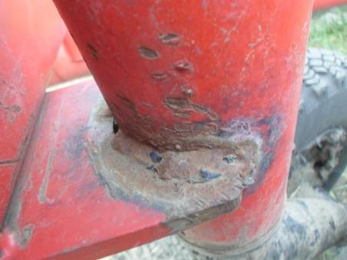

Рисунок 39 - Втулка оси заднего самоустанавливающегося опорного
колеса лущильника ЛДГ-10 (по стрелке – место обрыва
от каретки по сварному соединению после восстановления)

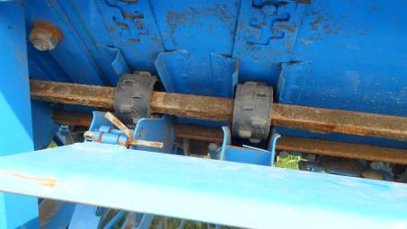

Рисунок 40 - Износ штифтов катушек туковысевающих аппаратов

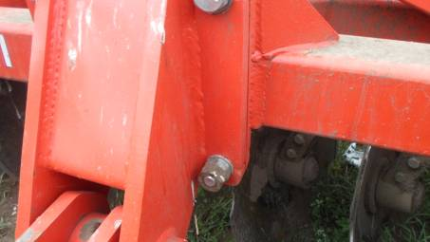

Рисунок 41 - Вновь замененные болты крепления прицепа к раме
бороны БДМ-10 2ПК в процессе эксплуатации

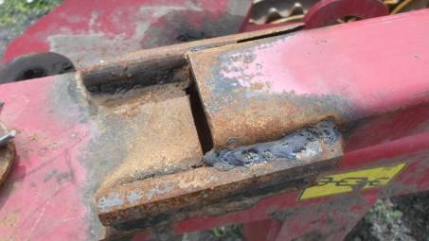

Рисунок 42- Транспортная тяга, восстановленная послеобрыва
по сварке от скобы кронштейна крепления к раме

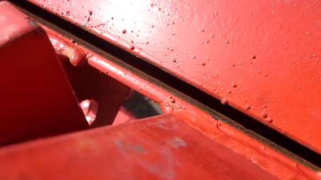

Рисунок 43- Трещина по сварке переднего бруса центральной рамы

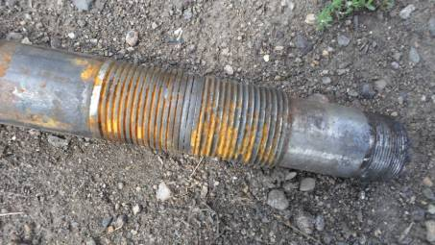

Рисунок 44 - Смятие резьбы на валу правой секции рабочих органов

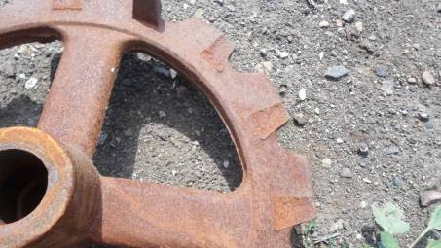

Рисунок 45- Обрыв шпор от основания кольца катков

